实验一 渗漏问题

实验内容

使用合并-查找数据结构，实现估计渗漏(Percolation)问题阈值的程序。

使用N×N网格的区域模拟渗滤系统。 每个区域都是打开或阻止的。 完整区域是开放区域，其可以通过相邻（左，右，上，下）开放区域的链连接到顶行中的开放站点。 我们说如果在底行有一个完整的区域，系统会渗透。 换句话说，如果我们填充连接到顶行的所有打开的区域，并且该过程填充底行上的一些开放区域，系统就会渗透。

实验分析

1. 数据结构：

(1). N×N网格的区域可以使用二维数组模拟。

(2). 为方便检测是否渗漏，增加一区域(Top)与顶层任意区域相连，一区域与底层区域(Bottom)相连。

(3). 若干个并查集，每一个并查集都是一个相互连通的区域。

2. 数据操作：

(1). 模拟区域的开启：开启某一个区域后，将其状态标记为开启。若四周存在开启的区域，则将他加入到那个区域所属的并查集中。

(2). 模拟渗透模型的渗透：当顶层的任一区域和底层的任一区域连接在一起时，则模型渗透。实际操作时，当模型渗透时，顶层区域(Top)会与底层区域(Bottom)相连。

实验代码

并查集的实现—— UnionFind.java

渗透模型的实现—— Percolation.java

具体代码见 Percolation.tar.bz2 中的内容。

演示截图
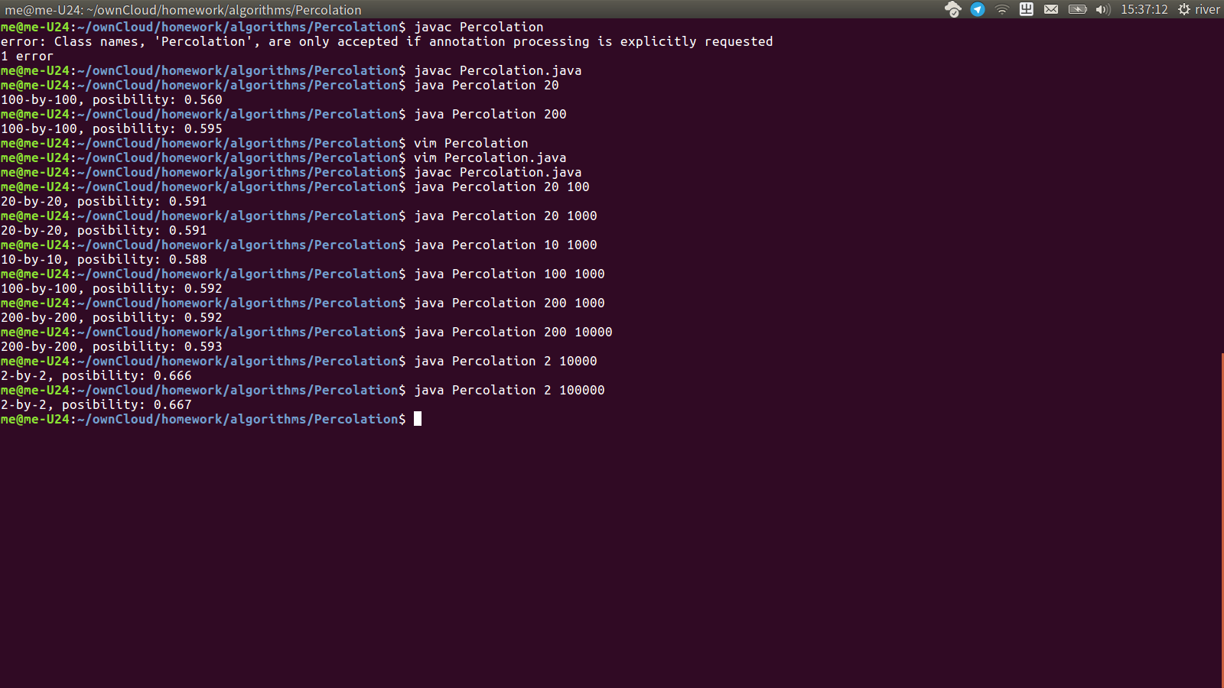

实验二 排序

实验内容

实现一些排序并做性能比较。

(1). 插入排序;

(2). 归并排序(递归的归并排序与自底向上的归并排序);

(3). 快速排序(写一个具有随机化数组方法的快速排序);

(4). Dijkstra 3向切分的快速排序。

(5). Bentley-McIlroy 三向切分的快速排序。

实验代码

具体代码见 sort.tar.bz2 中的内容。

性能分析

理论上的性能如下表：
算法 | 时间复杂度 |  |  | 空间复杂度
 | 最好 | 平均 | 最坏 | 最坏
Insertion | O(n) | O(n²) | O(n²) | O(1)
Merge | O(n) | O(n log(n)) | O(n log(n)) | O(n)
MergeBU | O(n) | O(n log(n)) | O(n log(n)) | O(n)
Randomized Quick | O(n log(n)) | O(n log(n)) | O(n²) | O(n)
Dijkstra 3-way Quick | O(n) | O(n log(n)) | O(n²) | O(n)
Bentley-McIlroy 3-way Quick | O(n) | O(n log(n)) | O(n²) | O(n)

为此，分别随机产生 100、1000、10000个测试用例来测试运行时间，为保证测试数据的一致性与随机性，在测试类 Test.java 中调用所有的排序函数，并循环若干次求均值。

100个数
 | 有序 | 逆序 | 乱序
Insertion | 0.000ms | 0.195ms | 0.070ms
Merge | 0.060ms | 0.115ms | 0.100ms
MergeBU | 0.050ms | 0.055ms | 0.040ms
Randomized Quick | 0.060ms | 0.020ms | 0.055ms
Dijkstra 3-way Quick | 0.035ms | 0.145ms | 0.025ms
Bentley-McIlroy 3-way Quick | 0.215ms | 0.260ms | 0.085ms

1000个数
 | 有序 | 逆序 | 乱序
Insertion | 0.015ms | 2.625ms | 1.310ms
Merge | 0.150ms | 0.120ms | 0.195ms
MergeBU | 0.120ms | 0.115ms | 0.165ms
Randomized Quick | 0.175ms | 0.120ms | 0.150ms
Dijkstra 3-way Quick | 0.370ms | 4.005ms | 0.160ms
Bentley-McIlroy 3-way Quick | 1.980ms | 0.1.820ms | 0.130ms

10000个数
 | 有序 | 逆序 | 乱序
Insertion | 0.070ms | 269.835ms | 150.150ms
Merge | 1.100ms | 1.105ms | 2.040ms
MergeBU | 1.155ms | 1.190ms | 1.980ms
Randomized Quick | 1.700ms | 1.740ms | 1.795ms
Dijkstra 3-way Quick | 7.850ms | 348.840ms | 2.020ms
Bentley-McIlroy 3-way Quick | 堆栈溢出 | 堆栈溢出 | 1.625ms

实验三 Map Routing/GIS问题

实验内容

实现 Dijkstra 单源最短路径算法，并应用于 Map Routing/GIS 问题。

目标：

优化 Dijkstra 算法，使他能够处理给定地图中的数千个最路径查询。一旦读入地图，程序应当在亚线性时间内解决最短路径问题。

测试：usa.txt 文件包含美国大陆中的 87,575个交叉口和121,961条道路。图表非常稀疏 – 平均度为2.8。主要目标应该是快速回答这个网络上的顶点对的最短路径查询。

实验分析

(1). 结点位置是二维坐标，使用一个 Vertex类来描述结点，Edge 类描述边。

(2). 稀疏图——使用邻接表存储结点、信息。

(3). 亚线性时间复杂度——Dijkstra 算法最简单的实现方法是用一个链表或者数组来存储所有顶点的集合Q，所以搜索 Q中最小元素的运算只需要线性搜索 Q 中的所有元素。这样的话算法的运行时间是 O(n2)。要达到亚线性时间复杂度，则需要改进搜索集合 Q 中最小元素的算法。使用 Java 中堆实现的 PriorityQueue 优先队列则可以达到该要求。

实验代码

见 GIS.tar.bz2

演示截图
